Милосердие и забота.… Все чаще мы стали вспоминать эти слова. Будто прозрев, начали осознавать, что самым острым дефицитом стали сегодня человеческое тепло и забота. В каждом из нас есть солнце. И это солнце – доброта и забота о ближнем, способность чувствовать радость и боль другого человека.
Одним из направлений работы школы является тимуровское движение. Суть этого движения – помогать всем, кто нуждается в помощи. Тимуровская работа очень важна, так как пожилым людям иногда нужна не только забота, но и просто внимание. Ребята регулярно посещают пожилых людей в течение всего учебного года. В осенний период оказывают помощь при уборке урожая, весной при посадке. А иногда приходят и просто поддержать добрым словом. Круглый год ребята ходят к пожилым людям. И даже в такую снежную погоду ребята не забывают своих «подшефных»: убирают снег, помогают по дому.
Для учащихся Шаховской средней школы тимуровское движение является важным не на словах, а на деле. Традиционно ребята посещают ветеранов. пожилых и одиноких людей и оказывают помощь, в которой они нуждаются. В текущем учебном году в очередной раз учащиеся 1-11 классов побывали в гостях у своих подшефных.
23 января учащиеся 2 класса вместе с классным руководителем посетили на дому труженицу тыла, участницу строительства железной дороги Старый Оскол – Ржава, Чернову Анну Ивановну с целью оказания посильной помощи по хозяйству. Ребята помогли очистить двор Анны Ивановны от снега и прочистили дорожку к колонке.
Чувствовалось, что все получили огромное удовольствие и радость от совместного труда.
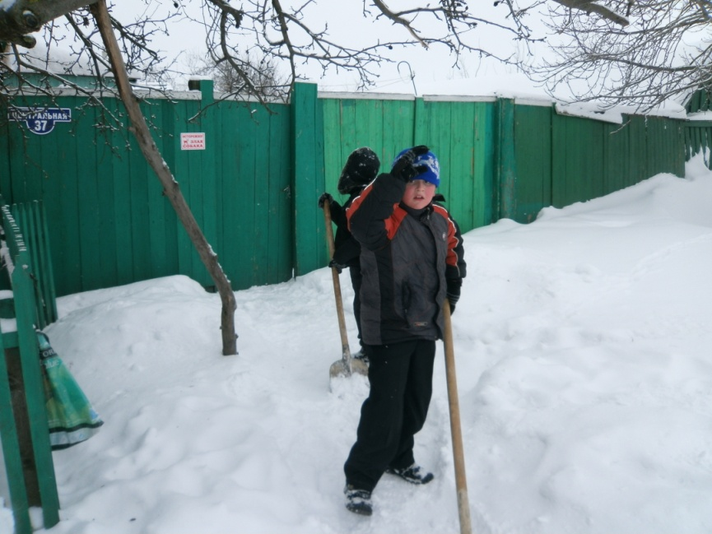

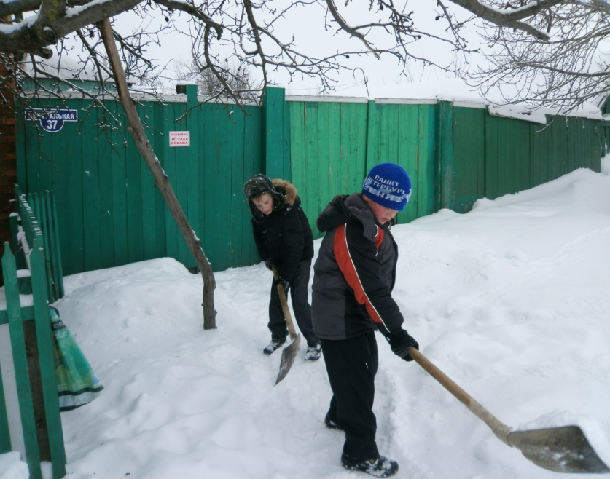

Учащиеся 2 класса чистят дорожки у дома Анны Ивановны.

4 класс с января 2013 г. начал шефствовать над ветераном труда, труженицей тыла во время Великой Отечественной войны Логиновой Лидией Николаевной. В первый свой визит 24 января дети узнали, что Лидия Николаевна родилась 27 февраля 1924 г. в с. Гвоздево Шекснинского района Вологодской области. Великая Отечественная война застала ее в г. Ленинграде. Как и другие молодые девушки, она работала на заводе, рыла окопы и делала многое другое, что требовалось для Победы.
В мирное время по комсомольской путевке участвовала в строительстве Магнитогорска. Лидия Николаевна прожила долгий трудовой путь.
После обильного снегопада 31 января дети навестили Лидию Николаевну, чтобы расчистить дорожки от снега на дворе и улице. Она была довольна.
7 и 8 классы МБОУ «Шаховская СОШ» регулярно оказывают помощь Калининой Н. М. 31января 2013 г. учащиеся совместно с классным руководителем посетили Нину Михайловну. Она была очень рада видеть ребят, у нее в запасе всегда много интересных историй, которые ребята с удовольствием слушают. Мы помогли Нине Михайловне, расчистили от снега дорожку перед ее домом.

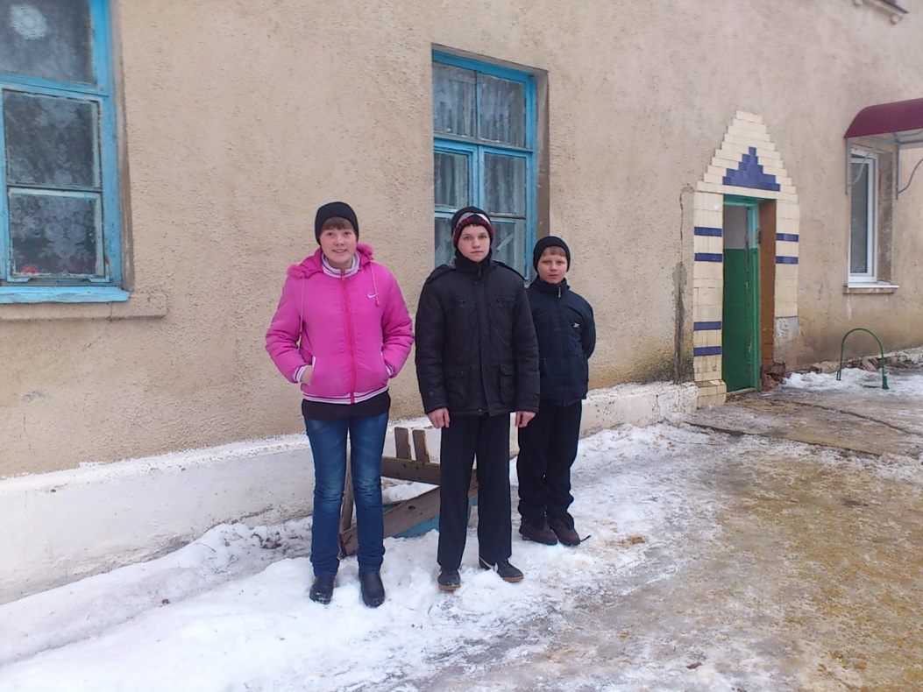
Учащиеся 7 и 8 классов у дома Нины Михайловны.
26 января учащиеся 9 и 11 классов посетили Чурсину Марию Михайловну с целью оказания тимуровской помощи. Зима выдалась снежная, и ребятам пришлось потрудиться, чтобы расчистить двор и дорожку от снега. Но так уж водится, что с возрастом пожилым людям больше всего необходимо внимание и общение. Мария Михайловна была очень рада нашему приходу. Она напоила всех чаем, угостила вкусными пирогами и с горечью рассказала о своей нелегкой жизни. За свои 83 года она много познала, повидала, пережила. Женщина поведала о всех своих переживаниях, вспомнила прошлое, всплакнула о ушедших годах. Уходя, учащиеся с благодарностью и особым трепетом пожелали ей здоровья и долгих лет жизни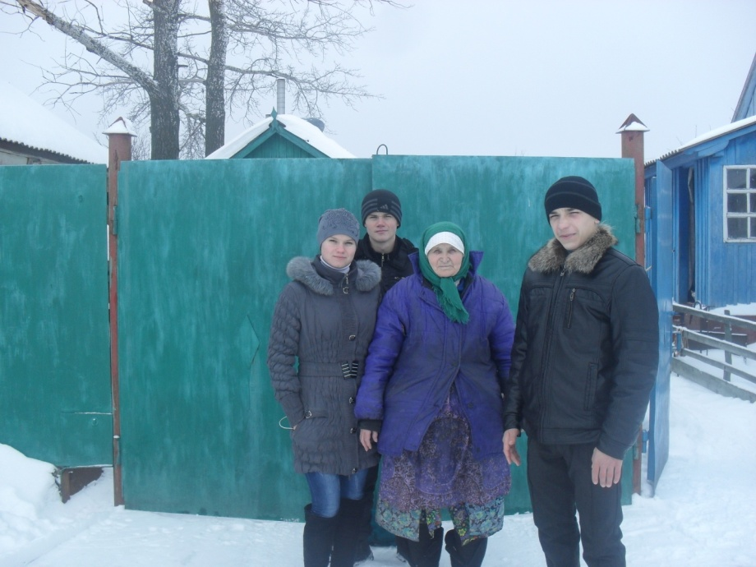
29 января учащиеся 5,6 и 10 классов проведали с целью оказания помощи свою подшефную - Чернову Екатерину Михайловну, которая заболела гриппом и нуждалась в помощи, так как после снегопада ей было трудно выйти во двор и на улицу. Ребята с энтузиазмом и большим желанием принялись за работу - вычистили от снега двор и дорожки за двором, принесли в дом воды. Как всегда, Екатерина Михайловна отблагодарила знакомых ей мальчишек и девчонок конфетами и, самое главное, тёплыми словами благодарности. Ребята ушли уставшими, но очень довольными тем, что сделали очень нужное и доброе дело.
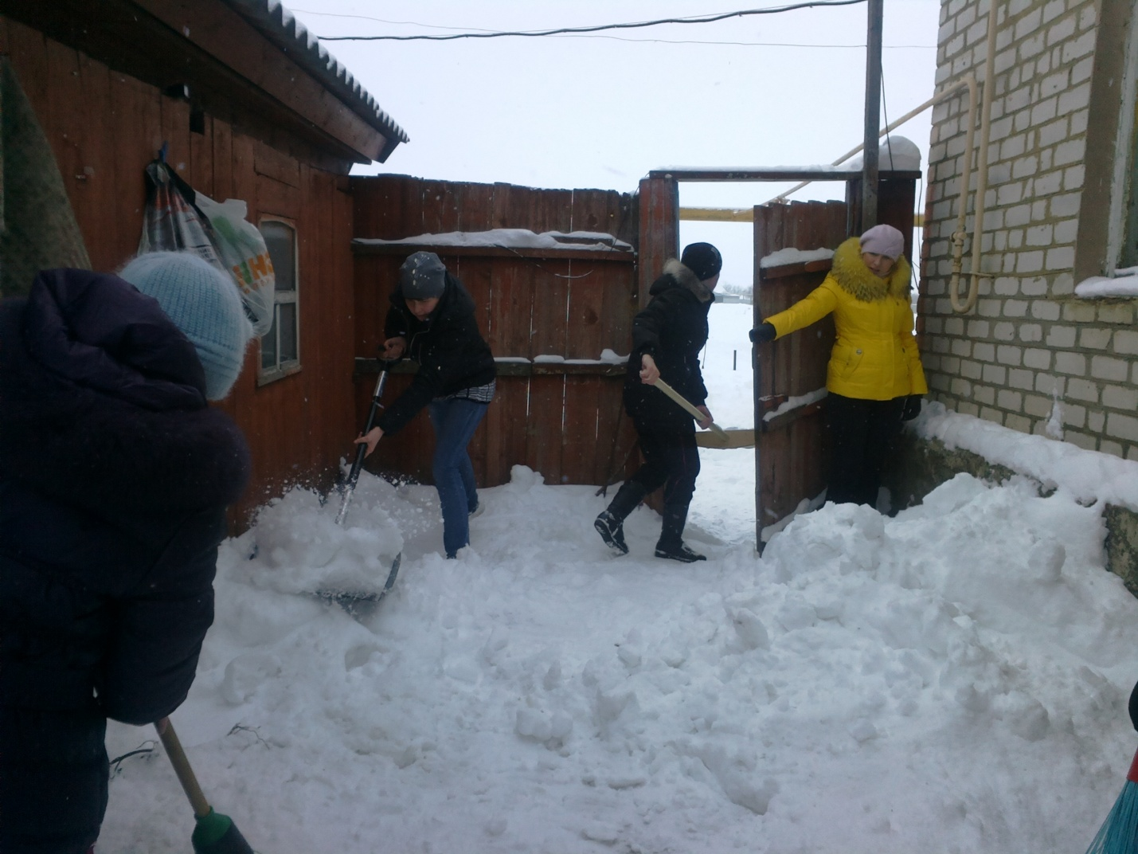

Тимуровская работа в школе не ослабевает, так как в ней всегда есть потребность, всегда есть люди, которые нуждаются в помощи подрастающего поколения.

